技术要求
1、重量要求：每盒月饼包含数量以礼盒配置为准，单块月饼的重量不低于采购清单要求。
2、月饼口味供应要求：包含但不限于本次比选列明品类，参选人可自主补充其他风味口味供选择，更换口味前须经比选人书面确认。
3、食用安全要求：符合国家食品安全相关要求，参选人送货前需提供该产品同批次的食品安全检测报告，并于送货当日随机抽取10份样品称重。
4、月饼生产所用的所有饼皮原料、馅料主料及各类辅料，均须严格符合 GB/T 19855-2023《月饼质量通则》中关于原辅料及馅料添加量的相关要求。同时，全部产品必须满足GB 7099-2015《食品安全国家标准 糕点、面包》及其他现行国家食品安全强制性标准。
5、配送要求：参选人负责将货物安全运送到南昌大学前湖校区北院修贤五栋0层后勤服务大厅内的指定位置，并安排人员卸货，不另收任何费用。
6、手提袋、外包装盒上均需印有南昌大学元素的LOGO图案，详见附图一、附图二。
7、广式月饼和桃山皮月饼的整体外形及饼面LOGO压印图案，须严格依据比选人提供的设计图样（包含但不限于附图二、附图三和附图四）定制开模。该模具的所有权及知识产权均归比选人所有。合同履约完毕后，参选人须将模具完好归还比选人；未经比选人书面同意，参选人不得擅自使用、复制或向第三方泄露。若参选人违反上述约定，比选人有权扣除全部未结款项（含尾款），并依法追索由此造成的全部经济损失。
8、模具压制的月饼成品须达到：LOGO与花纹完整成型、图案层次分明、线条清晰利落。凡出现图案模糊、浅印、重影、缺笔、断纹、残缺，或饼皮开裂、破皮、塌陷等任意一种不良现象的，均视为不合格品，比选人有权拒收。模具接触面必须采用304不锈钢或食品级硅胶等食品级材质，供货前参选人须提供相应的材质安全证明及符合国家食品安全标准的检测报告。
9、月饼须采用符合国家食品安全标准的食品级高透明塑封袋进行独立密封包装，确保包装平整、无破损，有效防潮防漏。塑封袋背面（或外包装显著位置）须以清晰、牢固、不易脱落的字体，规范标明生产日期、保质期及储存条件等法定信息，严禁漏标或错标。
10、合同签订后，参选人向比选人提供全套产品宣传高清实拍图，包含白底主图、细节、场景、套装、工艺图等，参选人需先提交样图审核，比选人提出修图、重拍需求的，参选人按期整改至合格，该过程产生的费用全部由参选人承担。若参选人逾期交付或素材不合格，造成比选人宣传延误、外包拍摄等全部损失，由参选人全额赔偿，比选人可直接从货款中抵扣。
附图一（模版仅供参考）


附图二（模版仅供参考）
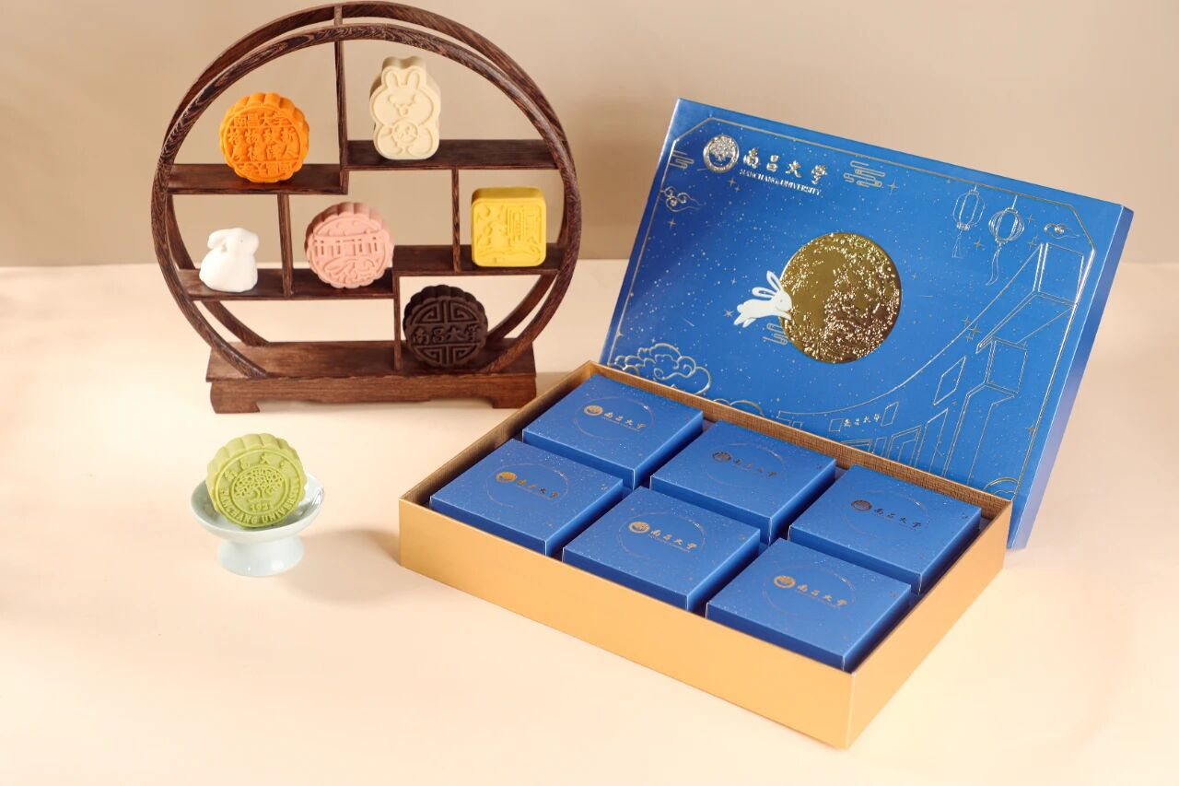

附图三（模版仅供参考）
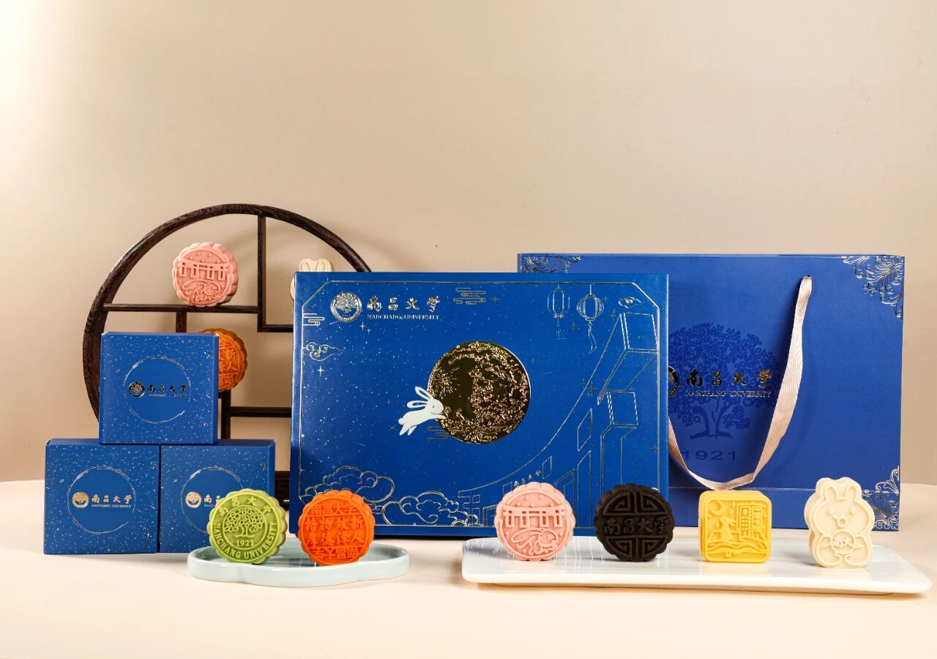

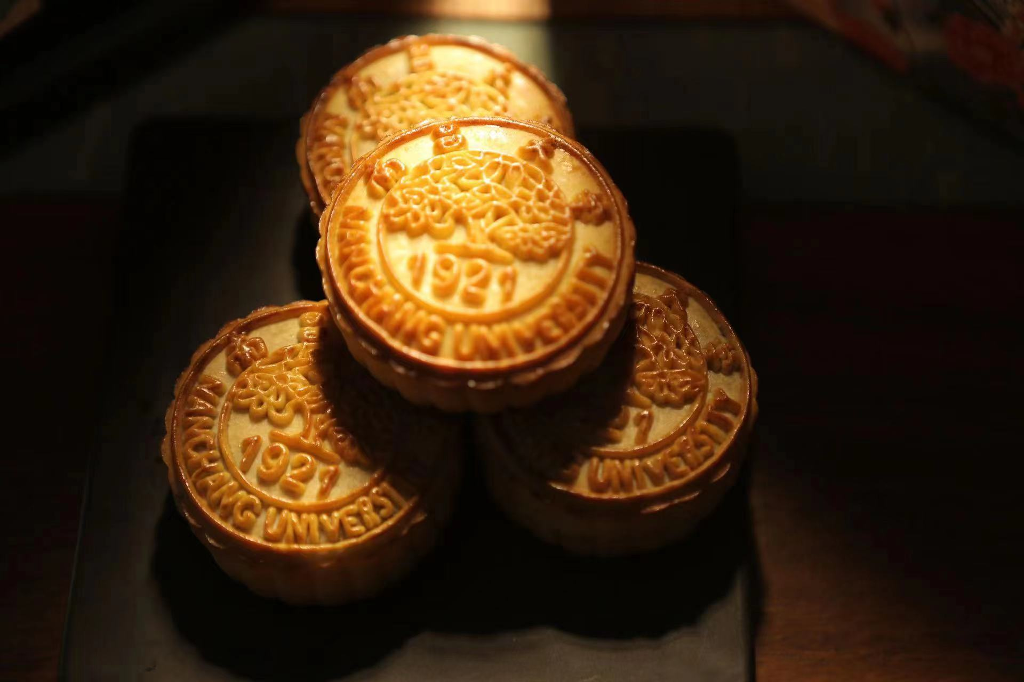
附图四（模版仅供参考）
注：以上“技术要求”为实质性条款须完全响应，否则参选无效。

